11251解题报告

题意
给定三个点，欲使这三个点是正n凸多边形的顶点（正三凸多边形就是正三角形，正四凸多边形就是正方形）。问满足条件的n最小是多少。

思路
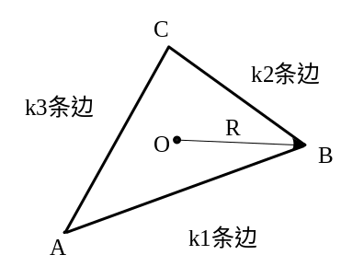
令三点分别为A、B、C。这三点位于一个正n凸多边形上，令O为该多边形的外心，R为外接圆的半径。显然O、R也是三角形ABC的外心和外接圆半径。考虑外接圆的性质，有：
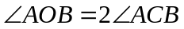
在多边形中，令顶点A到顶点B之间有k1条边，B到C之间有k2条边，C到A之间有k3条边。
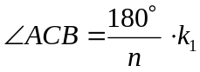
所以，三角形的每个角都是Pi/n的整数倍。题目限定了n的最大数目，用枚举即可。

难点
无。

成绩
1次WA，尝试直接用整数的最简比，但精度无法掌握。
1次AC，C++，1032k，46ms，1277B。

总结
无。

